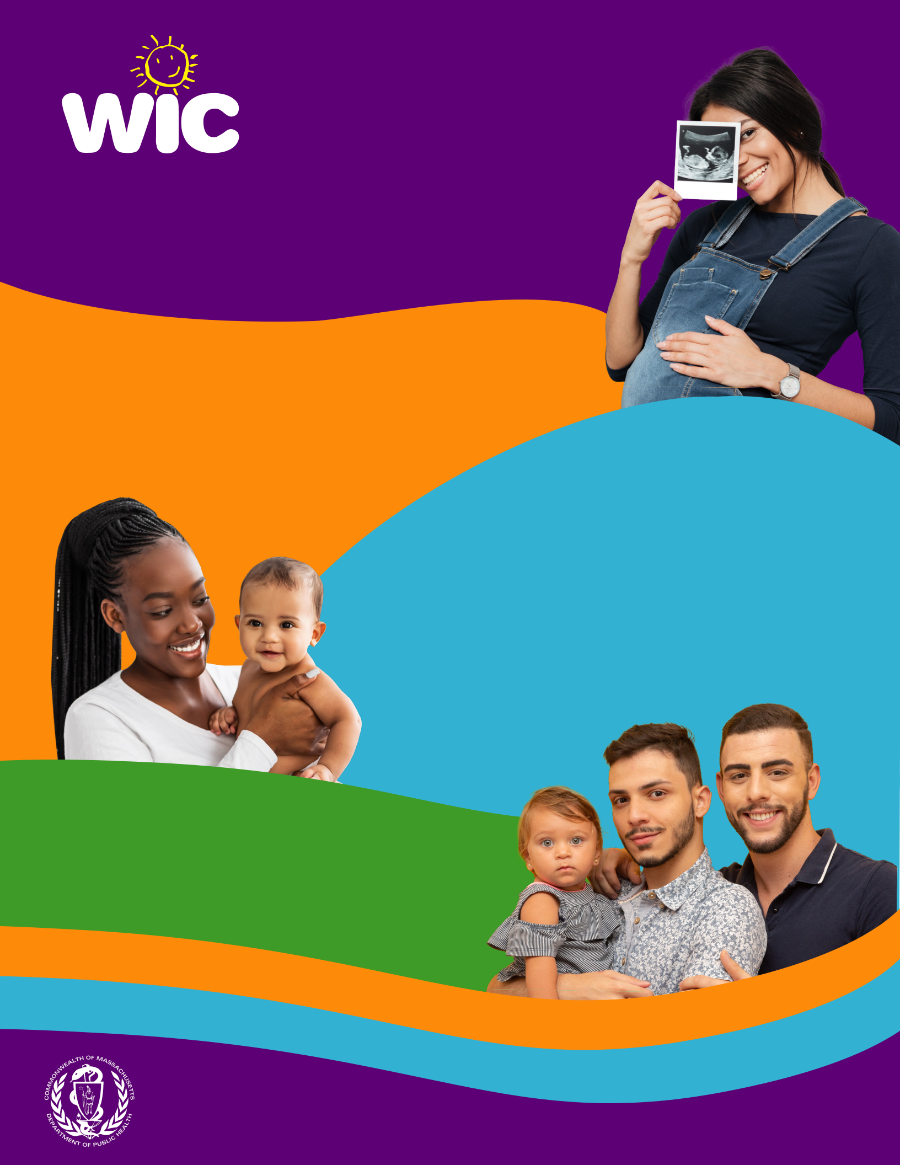
BONNE NOURRITURE

et BEAUCOUP PLUS!

Le Massachusetts Women, Infants and Children Nutrition Program (WIC) (Programme de nutrition pour les femmes, les nourrissons et les enfants du Massachusetts) fournit des soins nutritionnels essentiels pendant la grossesse et la petite enfance.

Vision

Garantir que toutes les familles éligibles bénéficient de bienfaits durables en matière de nutrition et de santé grâce aux services coordonnés et facilement accessibles du WIC.

Mission

Améliorer l’état de santé des familles en fournissant une éducation nutritionnelle et sanitaire, un soutien à l’allaitement, des aliments nutritifs et des références vers d’autres services de santé et sociaux. Le WIC collabore avec les familles, les organisations communautaires, les prestataires de soins de santé, les magasins d’alimentation au détail et les partenaires étatiques et fédéraux pour accomplir cette mission.

Valeurs

Le WIC offre des services de nutrition et de santé de haute qualité dans un environnement qui est:

Collaboratif

Centré sur la

Culturellement |  | compétent
famille |  | compétent
famille | Réactif

Bienveillant

Équitable

Supportif

Respectueux

www.mass.gov/wic

Cette institution est un prestataire qui adhère au principe de l’égalité des chances.

French

